Итоговый тест
по дополнительной общеобразовательной программе естественнонаучной программе естественнонаучной направленности «Цифровая лаборатория физического эксперимента»

- Как зависит период колебаний груза на пружине при увеличении массы груза?
а) увеличивается; б) уменьшается; в) не изменяется.

2. С какой скоростью двигается мальчик из школы домой, если он живет за 409 м от школы и добрался до школы за 2м 32с?

Ответ:___________________________________________________

3. В каком состоянии находится батарейка, если амперметр при коротком замыкании показывает 2.5 А?
а) сдать в утиль; б) можно ещё пользоваться; в) новая.

4. Под действие чего вращаются лепестки радиометра?
а) ветер; б) поток воды; в) очень яркий свет.

5. По какому графику определяется зависимость силы магнитного поля от расстояния до магнита.
а) 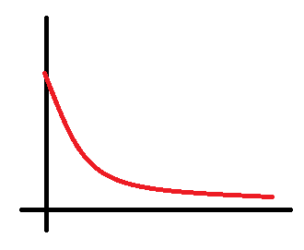 б) 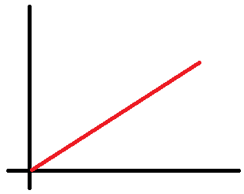 в) г) 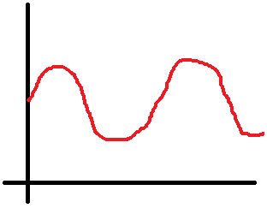.

6. Почему температура кипения воды в кастрюле выше при нагревании с закрытой крышкой?

Ответ: ___________________________________________________

7. Почему при погружении в воду с глубиной возрастает давление?

Ответ: ___________________________________________________

